



Konu: Allplan - e-Hakediş CAD gönder ayarlanması
Tarih: 9-9-2013-2018
Program: Allplan
Versiyon: 2012, 2013-2018

- Allplan 2013’ün en son Türkçe güncellemesine sahip olup olmadığını kontrol edin.
Burdan control edebilirsiniz >> http://www.aluplan.com.tr/allplan-indirmeleri
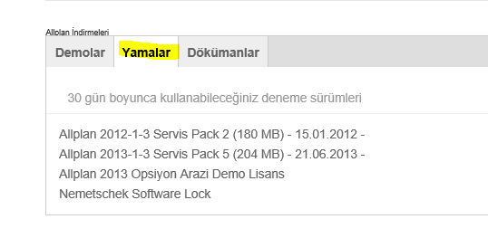
- Allplan yüklü mevcut bilgisayarda Oska e-Hakediş CAD programının da yüklü olması gerekir, aksi durumda güncel kataloglara ve export çalışmaz.
- Allplan 2012/2013 başlatın.
- Dosya > Dosya gönder > OSKA’ya Metraj Verilerini Gönder… tıklayın

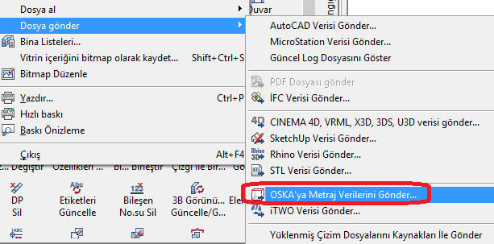

- Gitiş Seçeneklerinde > Ayarlara basınız
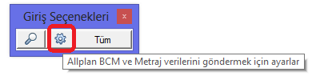
- Metraj verilerini Oska ya göndermek için 2 ayar vardır:
- Veri gönderimi için kullanılacak tabloyu seçin:
Mutlaka en son Türkkçe Eklenti (Yama yüklü olmalı)
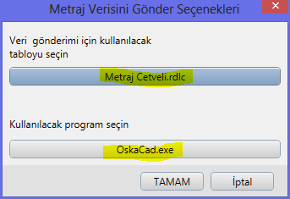

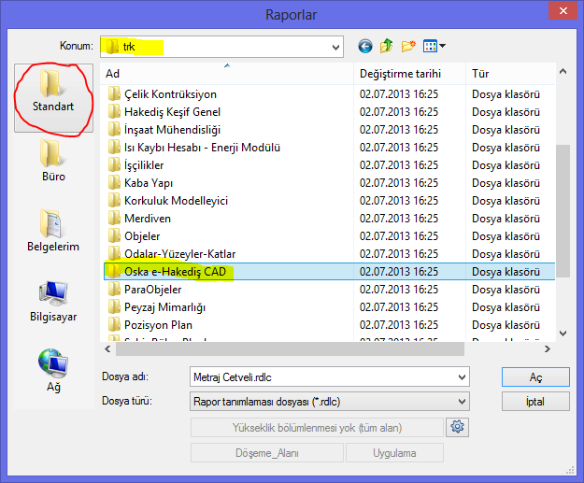

- Kullanılacak program seçin: OskaCad.exe seçilmeli
Bilgisayarınızın C:\e-Oska klasörün içindedir

- Artık Allplan’dan oska ya metraj verilerini gönderebilirsiniz.

